Перед тем, как сделать погреб своими руками, нужно продумать, с какими видами влаги вам предстоит столкнуться:
- грунтовыми водами;
- просачивающимися атмосферными осадками;
- капиллярным током влаги.
- ВНЕШНЯЯ ГИДРОИЗОЛЯЦИЯ ПОДВАЛА (ОТ ГРУНТОВЫХ ВОД).
- В зависимости от характера поступления влаги, выбирается и гидроизоляция погреба. В первом случае нужно сделать внешнюю гидроизоляцию, она призвана противодействовать значительному потоку воды. Изолирование фундамента, в котором находится погреб, должно выполняться снаружи. Если погреб представлен отдельной постройкой, то его стены, находящиеся ниже уровня грунта покрываются гидроизоляционными материалами.
- Такая изоляция выполняется комплексно, т. е. сначала стены покрываются специальной мастикой, под которую наносится специальная грунтовка. Потом берется новый материал – профилированная мембрана. Её части очень легко монтируются и скрепляются между собой. Поверх мембраны можно уложить утеплитель.
- По периметру постройки выполняется подземный дренаж при помощи гофрированных труб. Это позволит понизить уровень грунтовой воды даже при обильных дождях и таянии снега. Чтобы выполнить дренаж правильно, нужно применить геотекстиль, который укладывается на дно подготовленной канавы. Края выпускаются на «берега» ямы. Внутрь засыпается гравий или мелкая речная галька, а на этот слой кладётся дренажная труба. Далее она обсыпается галькой или гравием, после чего оборачивается геотекстилем, края которого соединяются внахлёст. После всё засыпается грунтом.

БЕЗНАПОРНАЯ ГИДРОИЗОЛЯЦИЯ

- Этот вид изолирования погреба намного проще. Инструкция, как сделать погреб своими руками в части гидроизоляции сводится к тому, чтобы обработать поверхность стен полимербитумной мастикой. Этого достаточно, чтобы противостоять проникающим в почву осадкам и талой воде.

ПРОТИВОКАПИЛЛЯРНАЯ ГИДРОИЗОЛЯЦИЯ.

- Такая гидроизоляция погреба выполняется в дополнение к напорной изоляции, если замечено, что вода просачивается сквозь поверхность пола и стен. Особенно она важна для пола . Поэтому так важно продумывать обустройство гидроизоляции заранее. Для этого необходимо обработать поверхности подверженные капиллярному подсосу влаги проникающей гидроизоляцией. Данный тип гидроизоляции проникая в структуру бетона запечатывает поры и залечивает микротрещины до 0.4 мм, что в свою очередь защищает бетон от насыщения водой.

Строительство стен подвала из бетонных блоков
- Для строительства наружных стен подвала используют кладочный раствор повышенной прочности и водонепроницаемости, дополнительно рекомендуется применять его для замазывания пустот между бетонными блоками в нижней части стены и до уровня возможного попадания воды. Если здание находится в регионе, который периодически подтапливается или имеет высокий уровень грунтовых вод, железобетонные стены должны быть построены из водонепроницаемого бетона.
Для гидроизоляции уже выстроенного подвала, можно использовать: жидкую гидроизоляцию подвала.
Например (существуют материал иных производителей):
- Жидкая резина однокомпонентного нанесения Эластопаз. Чаще всего наносится вручную. При наличии безвоздушной установки высокого давления, наносится автоматизированно. По консистенции — паста. Гидроизоляция погреба или подвала.
Выбор ручного или автоматизированного нанесения обуславливается исключительно объемом работ. Если площадь под гидроизоляцию погреба или для гидроизоляции пола подвала маленькая, допустим 40м2, то легко и удобно обмазать жидкой резиной Эластопаз вручную. Если же требуется сделать гидроизоляцию подвала 1000м2, то требуется жидкая резина ТЕХНОПРОК (или иная) и автоматизация.
Применение любой жидкой резины в подвале имеет ограничения.

Правило для жидкой резины в подвале
Применять жидкую резину в мокром сыром не проветриваемом подвале запрещается. Подвал или погреб следует высушить и лишь затем наносить жидкую резину.
Объяснение простое: всё это продукты на водной основе. До тех пор, пока они не застынут, не перейдут в «резиновое» состояние, вода для них — растворитель.
Также следует обеспечить вентиляцию помещения. Если, например, нанести жидкую резину на пол и стены подвала, где нет вентиляции, и закрыть люк, то сложно сказать, когда мастика высохнет и высохнет ли вообще.
Покрытие из жидкой резины следует прижать к изолируемому основанию. Если это пол, то уложить усиленную стяжку. Если это стена, то установить прижимную стенку.

Самый простой и надежный способ гидроизоляции подвала — это снаружи жидкой резиной, т.е. гидроизоляция фундамента на этапе строительства. Если правильно сделать, то подвал будет сухим всегда.

______________________________________________________________

Также при строительстве можно использовать: пластиковый погреб (тюбинг или кессон), его как правило покупают владельцы загородных участков, у которых проблема сохранности своего урожая всегда актуальна.
Например:
Пластиковый погреб «Витязь»— кессон для погреба, подходящий для размещения на участках с высокими грунтовыми водами. На 2-х изображениях ниже - модель за 92 000 рублей. Размеры: 1500х1500 мм., высота: 2000 мм.
Существуют пластиковые погреба-кессоны множества производителей, выбор – исключительно за покупателями)
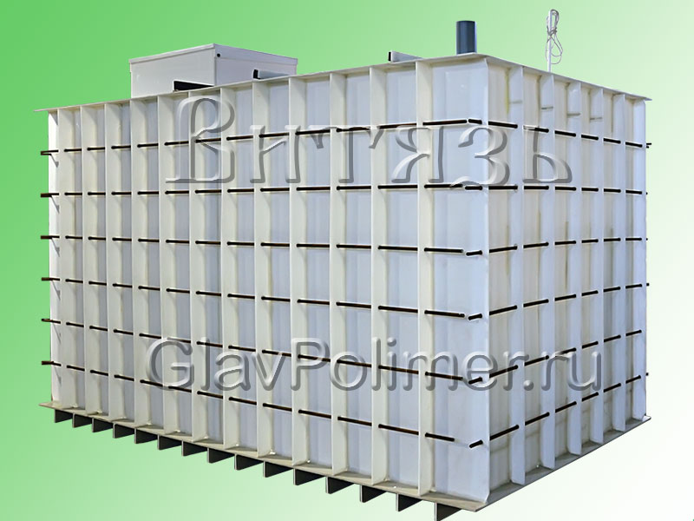
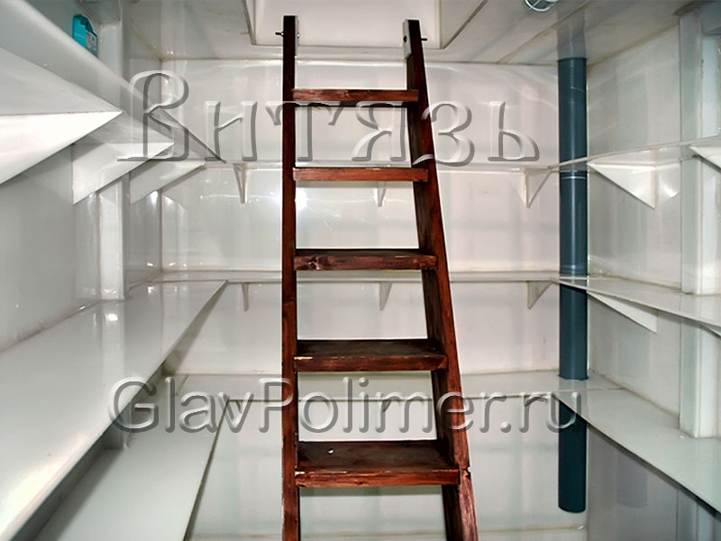
Также кессон для погреба иной модели:
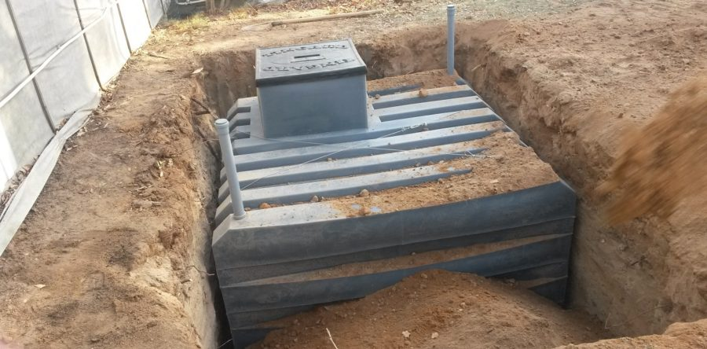
В случае размещения под домом, хранилище нужно приобрести и установить еще до начала строительства здания.
Если уже строение возведено:
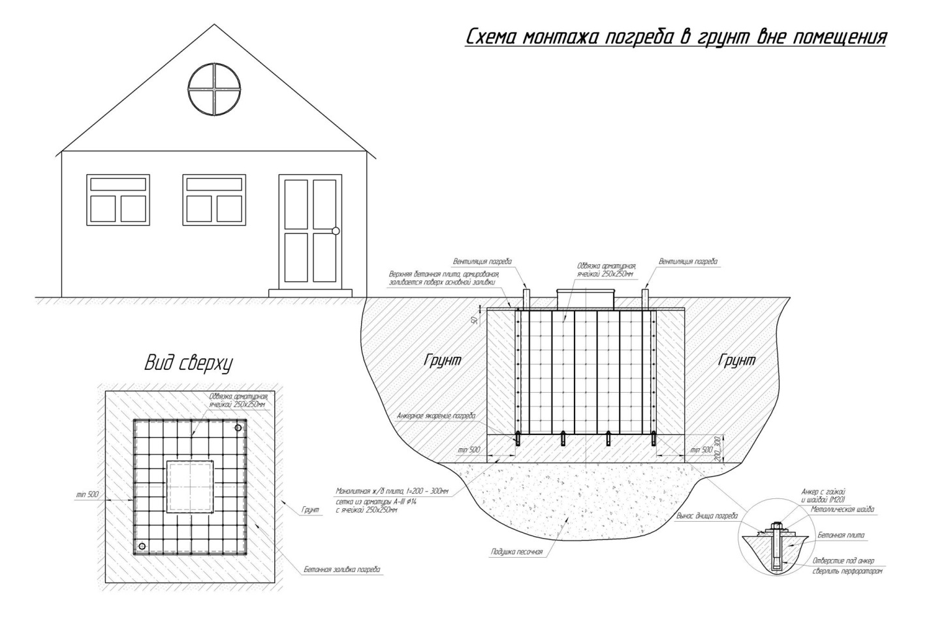
Также напоминаем требования СВОДА ПРАВИЛ 104.13330.2016 «Инженерная защита территории от затопления и подтопления», согласно примечания к п. 6.1.4.4 которых «Защиту от подтопления подземных и заглубленных сооружений (подвалов, и др.) надлежит обеспечивать путем возведения водонепроницаемых конструкций (первичная защита), при помощи гидроизоляционных и антикоррозионных покрытий (вторичная защита) или посредством устройства дренажных систем в соответствии с требованиями СП 250.1325800.
То есть граждане, при строительстве заглубленных помещений (подвалов, погребов и др.) обязаны использовать водонепроницаемые конструкции (тюбинги и др.), при этом использовать гидроизоляционные и антикоррозионные покрытия.

Также предлагаем максимально полно использовать возможности механизма страхования от неблагоприятных гидрологических и других процессов.

